02-530 Зимняя уборочная машина с одноотвальным плугом ПС-1 с ручным управлением, подметальной щёткой П-9 шириной 2 м и пескоразбрасывателем с ручной подачей ПРГ-1 шириной посыпки 6 м на шасси УралЗиС-5В 4х2, мест 2, полный вес до 7 тн, ЗиС-5 70 лс, рабочая 14-23 км/час, транспортная 40 км/час, 15 экз., мастерские ЛГТО г. Ленинград, 1945 г.
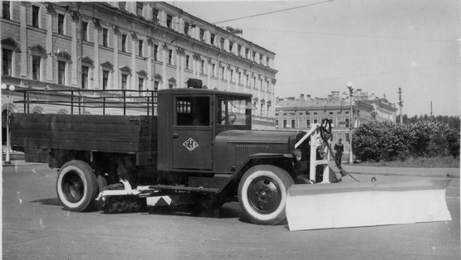

Разработчик и изготовитель: Ленинградский трест очистки Ленгорисполкома, г. Ленинград.

Начало массового производства автомобилей в СССР в 1930-х годах и расширение дорожной сети с усовершенствованным покрытием привели к необходимости создания специальных машин по уходу за дорожным полотном. Первенцы отечественного автопрома – горьковские полуторки, московские трехтонки и ярославские тяжеловозы – послужили основой для изготовления машин для летнего и зимнего содержания дорог: подметально-уборочных, снегоочистительных, поливомоечных, пескоразбрасывателей и других.

В первые послевоенные годы тема зимних уборочных машин получила активное развитие. Научными организациями, конструкторскими бюро и предприятиями Министерства коммунального хозяйства РСФСР, Мосгорисполкома и Ленгорисполкома в 1940-50-е годы такие автомашины были спроектированы и выпускались малыми сериями на шасси ЗИС-5, ГАЗ-51 и ЗИС-150.

В частности в Ленинграде на послевоенном 3-тонном шасси ЗИС-5В были изготовлены 15 зимних уборочных машин в плужно-щёточном варианте с цилиндрической щёткой и подъёмным отвалом, предназначенным для сгребания в сторону свежевыпавшего снега.

На машине на передней толкающей раме смонтировали снежный одноотвальный плужный рабочий орган ПС-1, сдвигавший снег в одну стороны от проезжей части. Управление отвала было ручное при помощи штурвала, установленного на раме перед радиатором.

Под рамой автомобиля установили вращающуюся снежную подметальную щётку П-9 с приводом от коробки отбора мощности шасси через конический редуктор и цепную передачу. Ширина подметания составляла 2 м, а производительность - 10 тыс. м2 в час.

Сзади дополнительно смонтировали пескоразбрасыватель с ручной подачей песка ПРГ-1 шириной посыпки 6 м и производительностью 13 тыс. м2 в час. ПРГ-1 приводился в работу карданным валом от коробки отбора мощности, установленной на редукторе заднего моста. Подача песка к разбрасывающему диску осуществлялась рабочими через проем в полу платформы.

